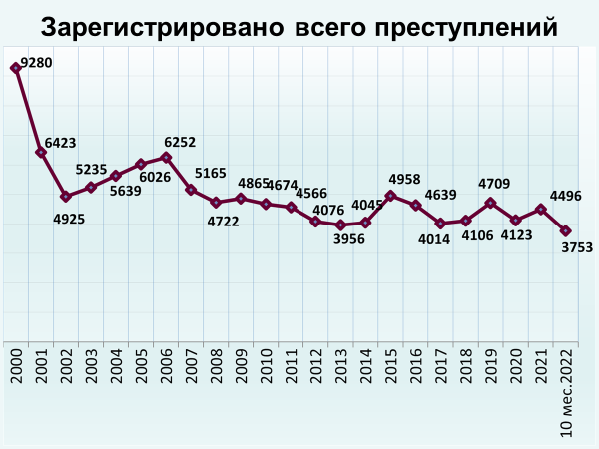

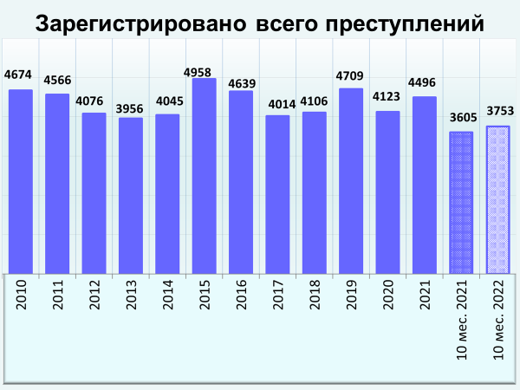

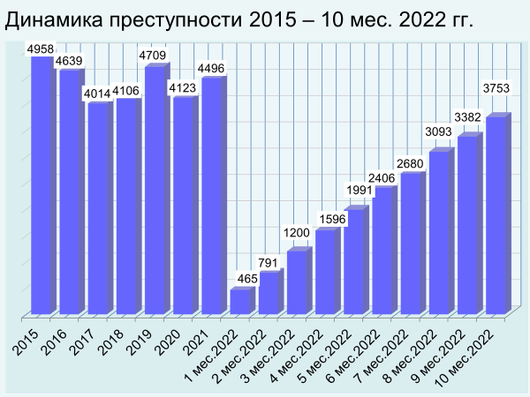

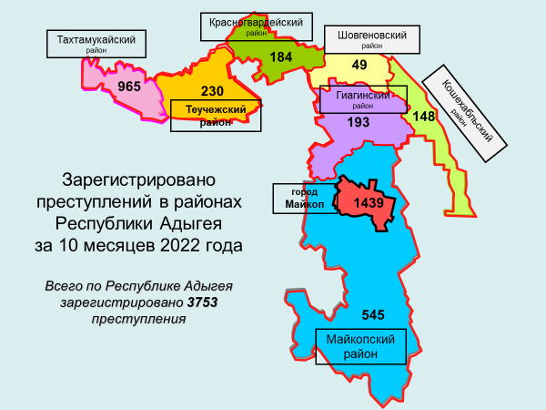

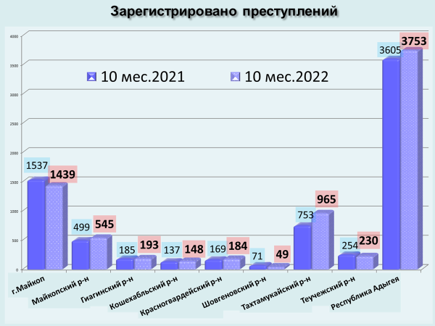

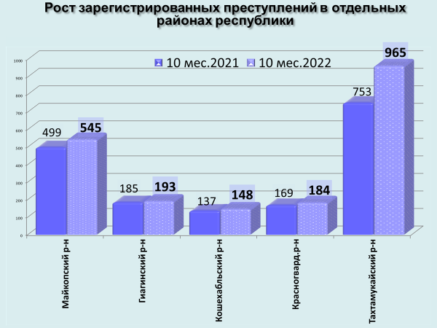

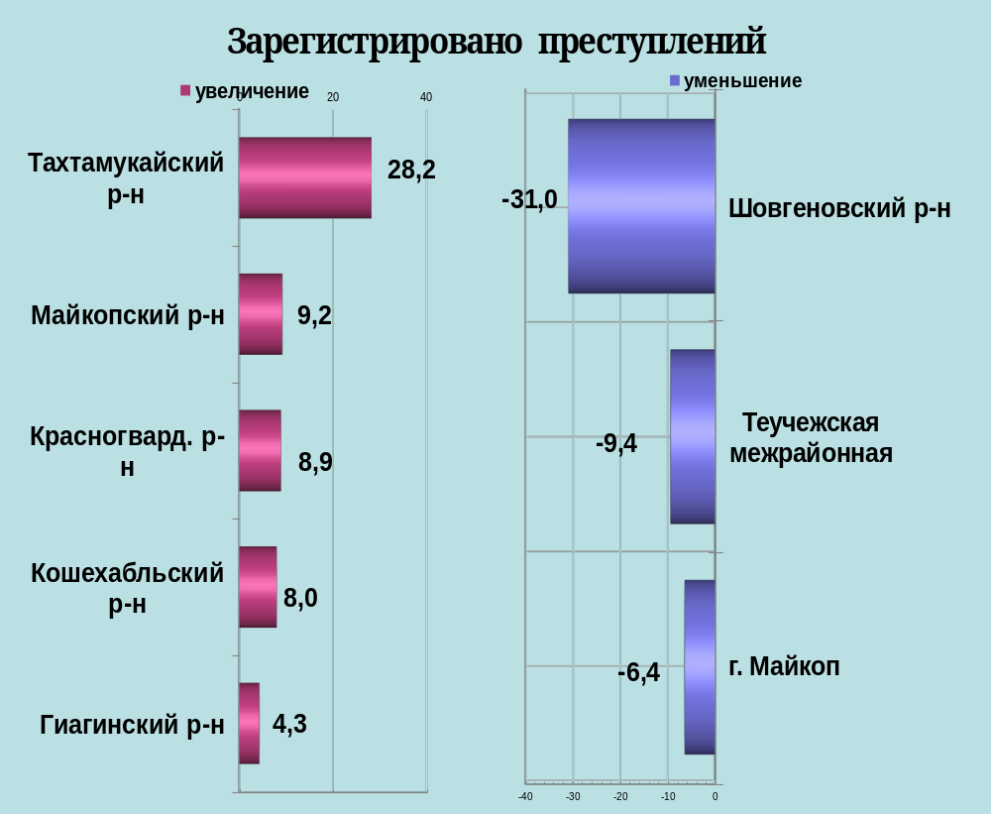

районы | 10 мес. 2022 | 10 мес. 2021 | %, +/-
г.Майкоп | 1439 | 1537 | -6,4
Майкопский район | 545 | 499 | 9,2
Гиагинский район | 193 | 185 | 4,3
Кошехабльский район | 148 | 137 | 8,0
Красногвардейский район | 184 | 169 | 8,9
Шовгеновский район | 49 | 71 | -31,0
Тахтамукайский район | 965 | 753 | 28,2
Теучежская межрайонная | 230 | 254 | -9,4

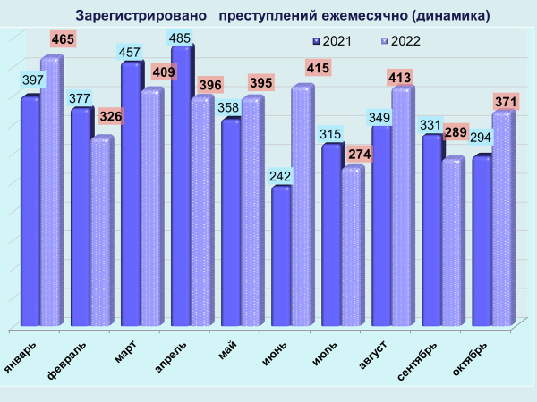

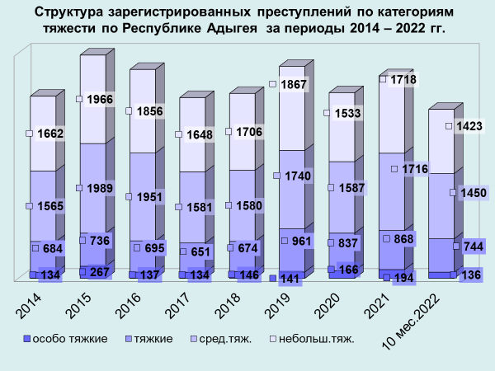

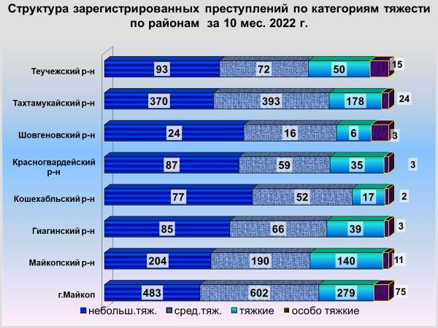

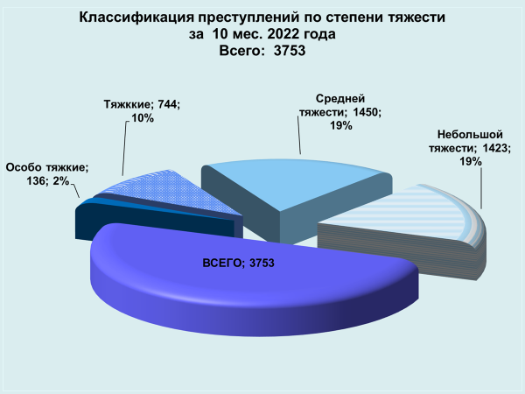
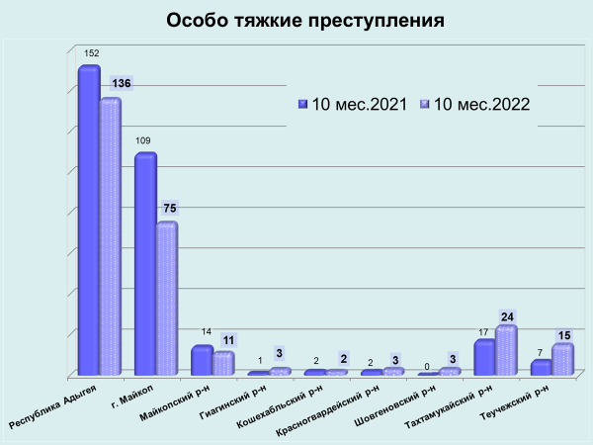

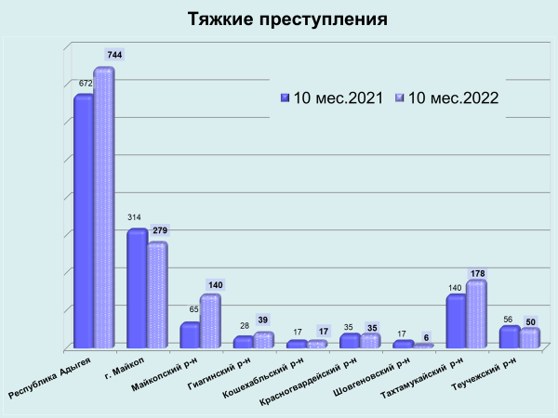

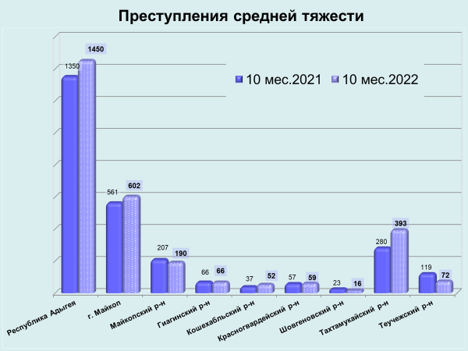

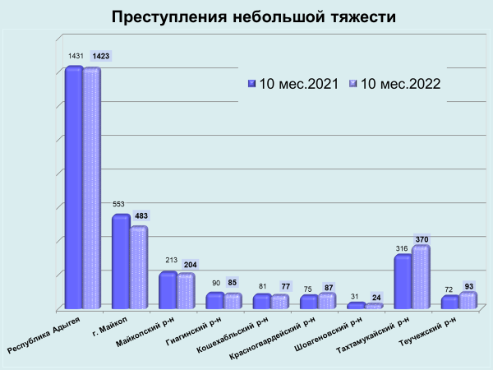

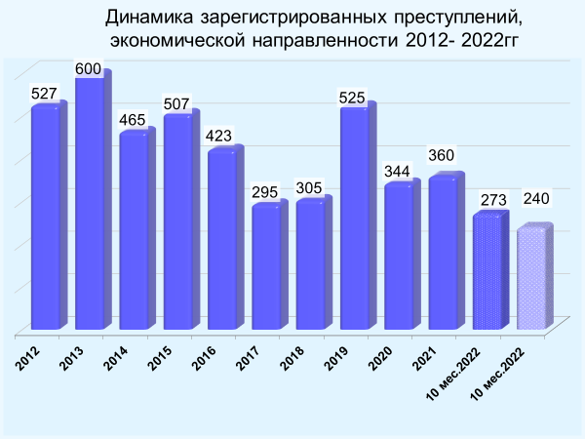

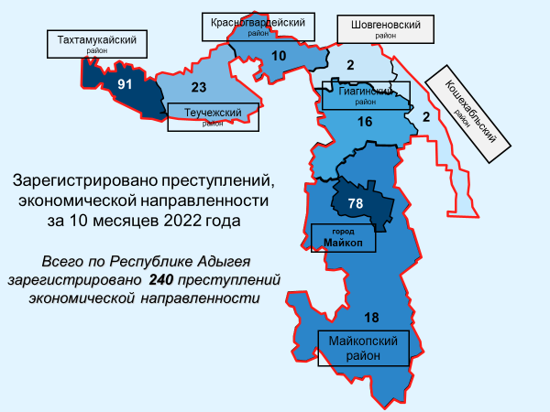

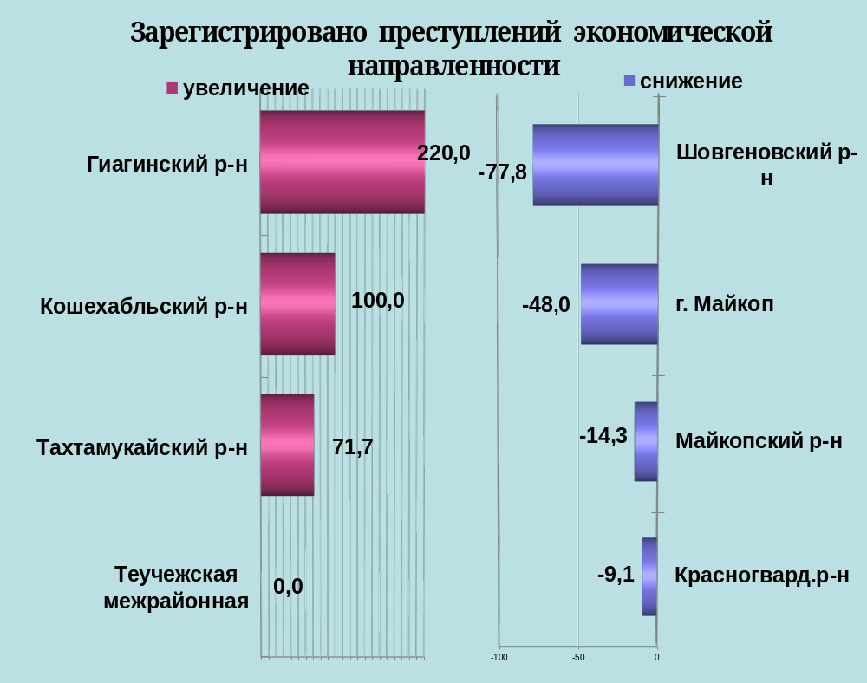

районы | 10 мес. 2022 | 10 мес. 2021 | %, +/-
г.Майкоп | 78 | 150 | -48,0
Майкопский район | 18 | 21 | -14,3
Гиагинский район | 16 | 5 | 220,0
Кошехабльский район | 2 | 1 | 100,0
Красногвардейский район | 10 | 11 | -9,1
Шовгеновский район | 2 | 9 | -77,8
Тахтамукайский район | 91 | 53 | 71,7
Теучежская межрайонная | 23 | 23 | 0,0

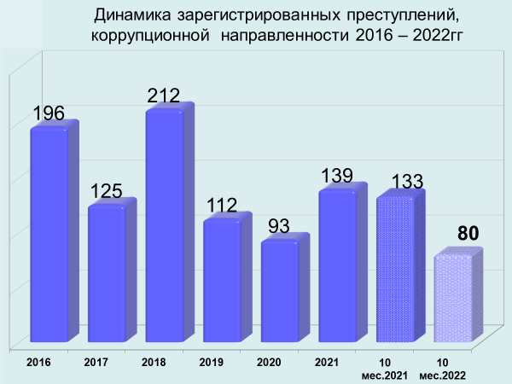

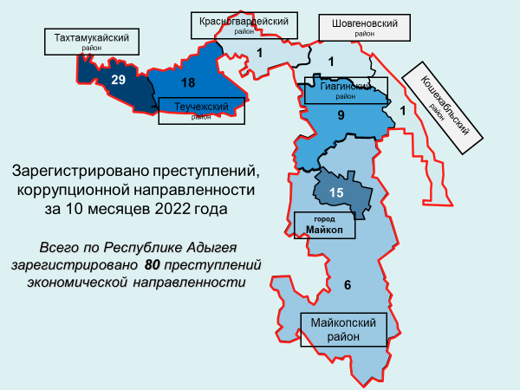

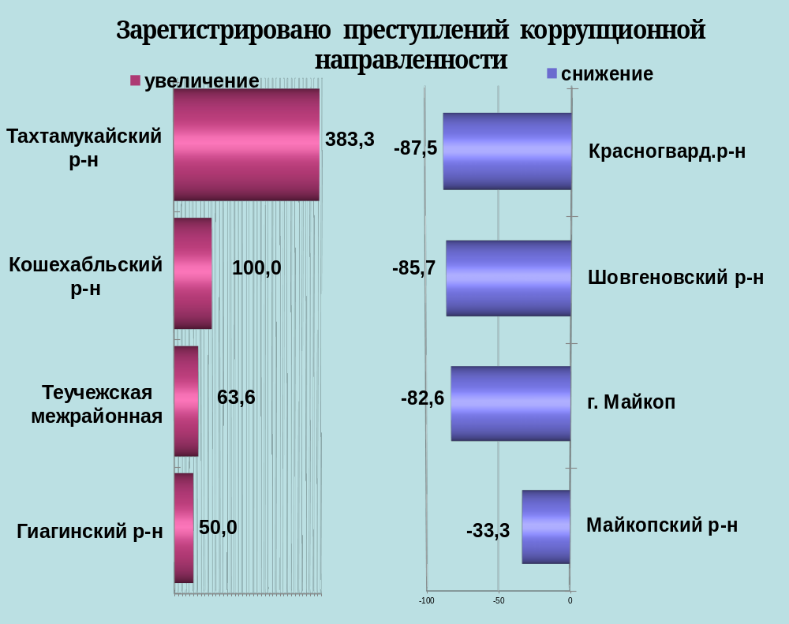

районы | 10 мес. 2022 | 10 мес. 2021 | %, +/-
г.Майкоп | 15 | 86 | -82,6
Майкопский район | 6 | 9 | -33,3
Гиагинский район | 9 | 6 | 50,0
Кошехабльский район | 1 | 0 | 100,0
Красногвардейский район | 1 | 8 | -87,5
Шовгеновский район | 1 | 7 | -85,7
Тахтамукайский район | 29 | 6 | 383,3
Теучежская межрайонная | 18 | 11 | 63,6

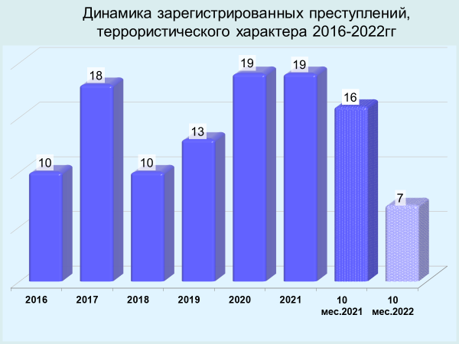

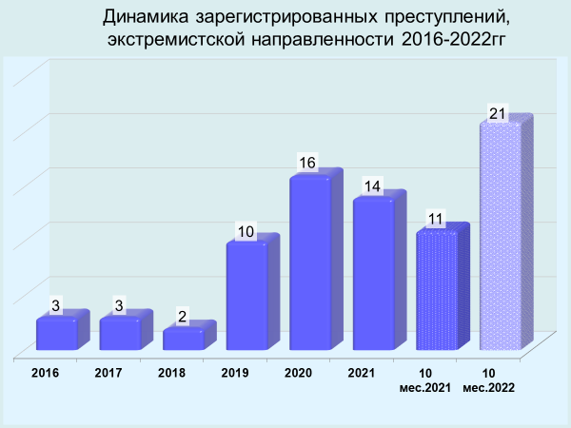

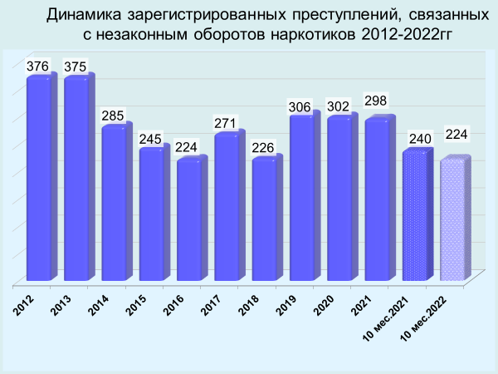

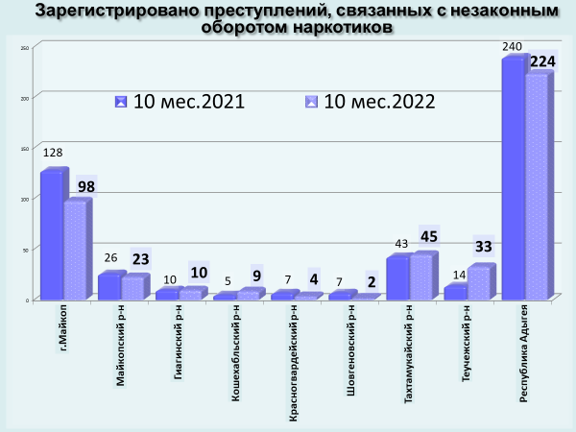

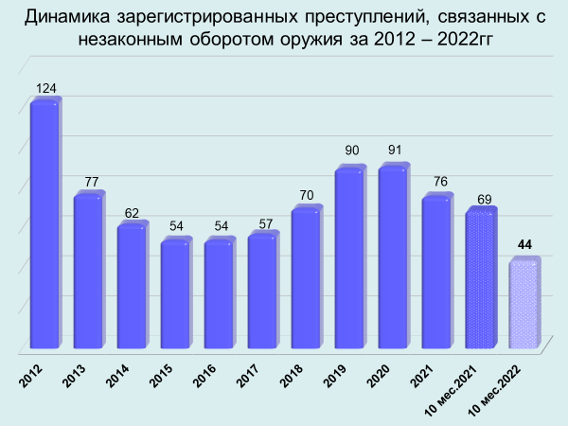

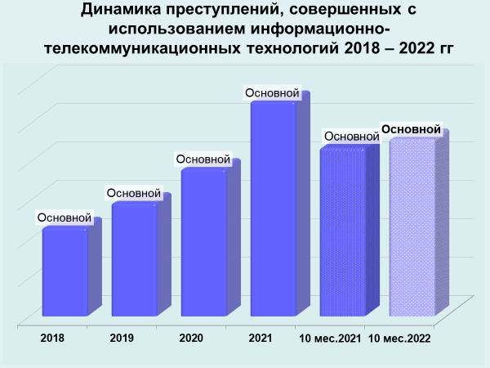

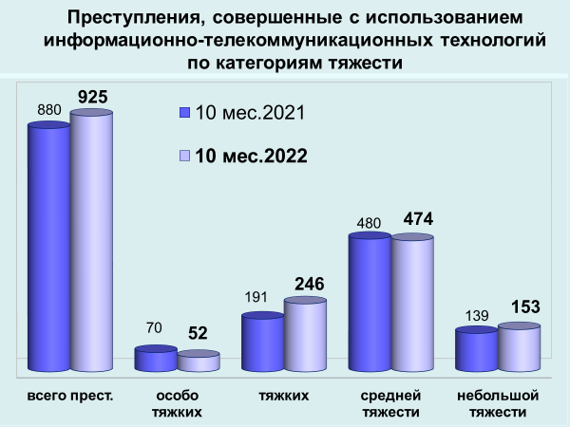
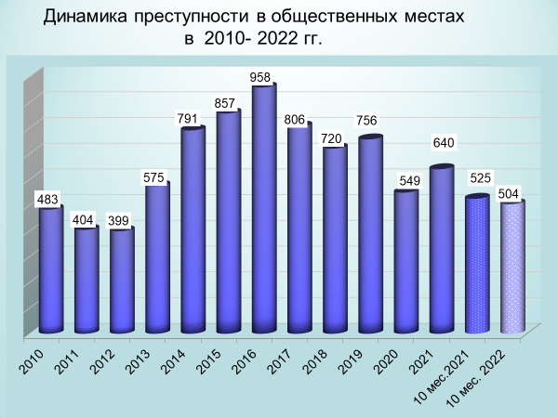

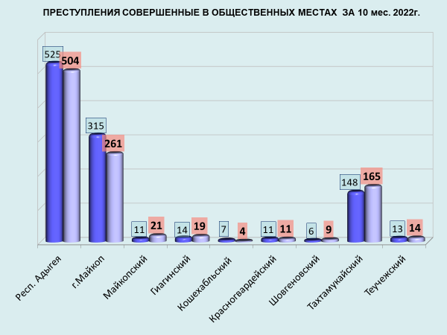

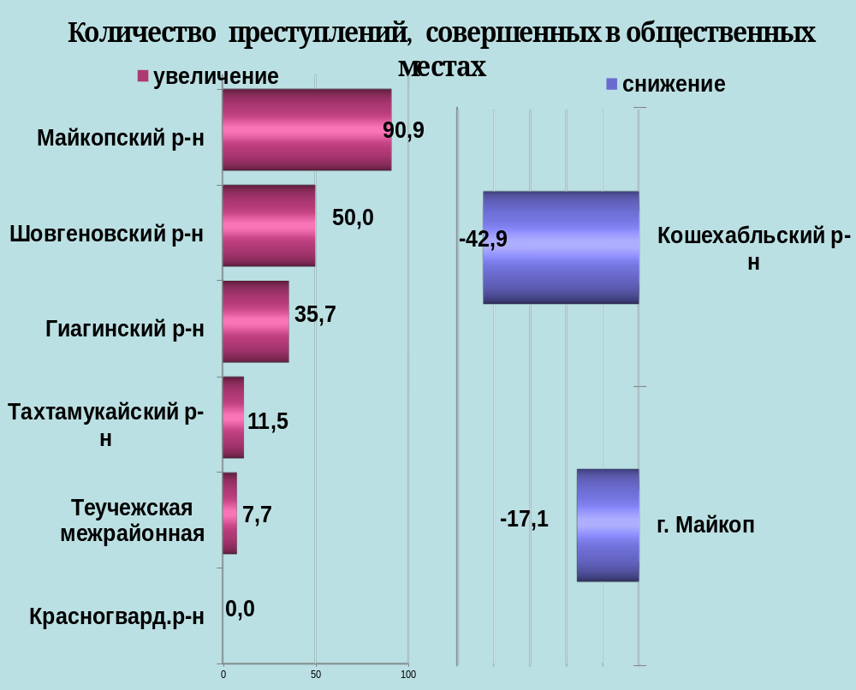

районы | 10 мес. 2022 | 10 мес. 2021 | %, +/-
г.Майкоп | 261 | 315 | -17,1
Майкопский район | 21 | 11 | 90,9
Гиагинский район | 19 | 14 | 35,7
Кошехабльский район | 4 | 7 | -42,9
Красногвардейский район | 11 | 11 | 0,0
Шовгеновский район | 9 | 6 | 50,0
Тахтамукайский район | 165 | 148 | 11,5
Теучежская межрайонная | 14 | 13 | 7,7

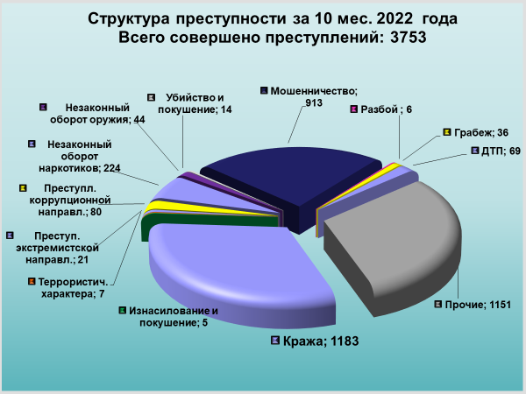

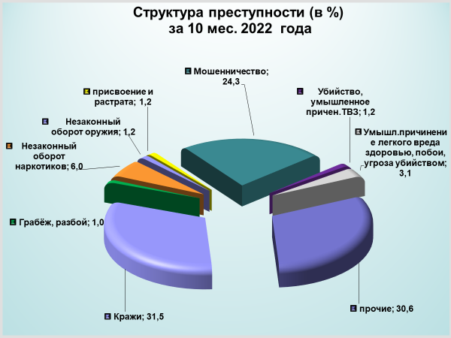
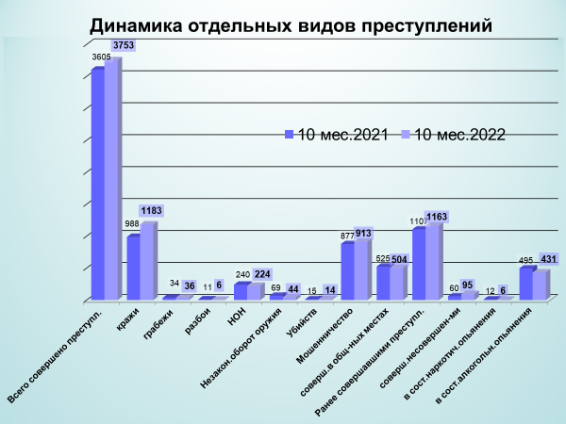

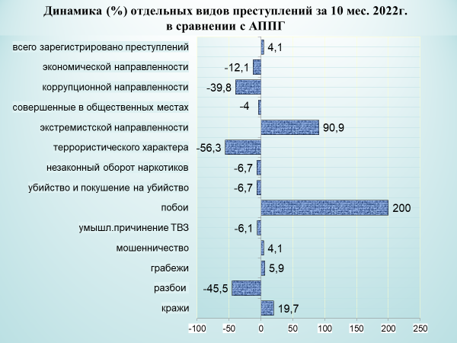
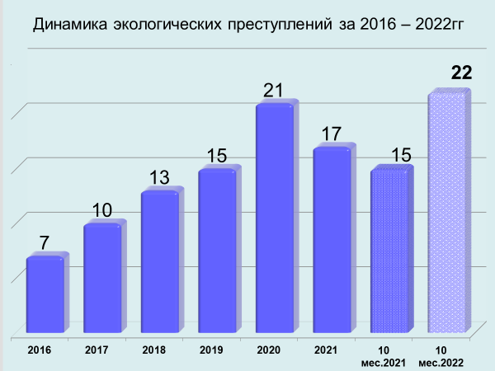

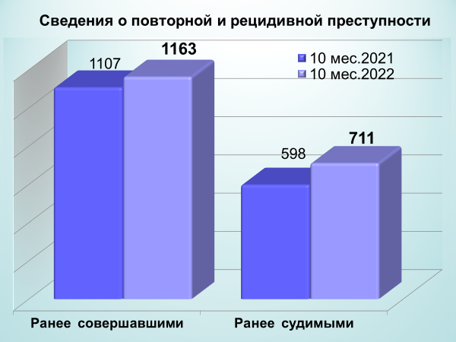

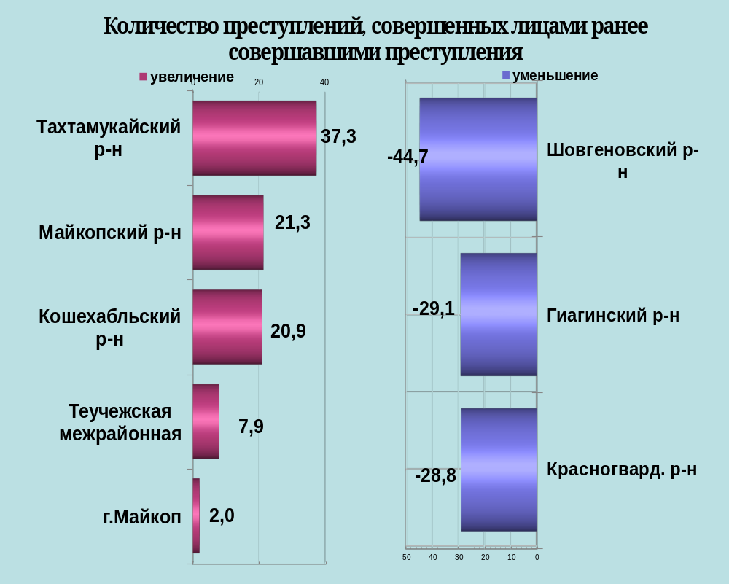

районы | 10 мес. 2022 | 10 мес. 2021 | %, +/-
г.Майкоп | 452 | 443 | 2,0
Майкопский район | 148 | 122 | 21,3
Гиагинский район | 73 | 103 | -29,1
Кошехабльский район | 81 | 67 | 20,9
Красногвардейский район | 52 | 73 | -28,8
Шовгеновский район | 21 | 38 | -44,7
Тахтамукайский район | 254 | 185 | 37,3
Теучежская межрайонная | 82 | 76 | 7,9

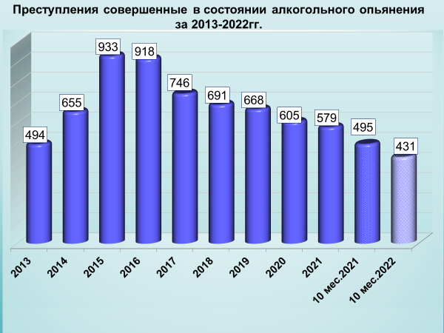

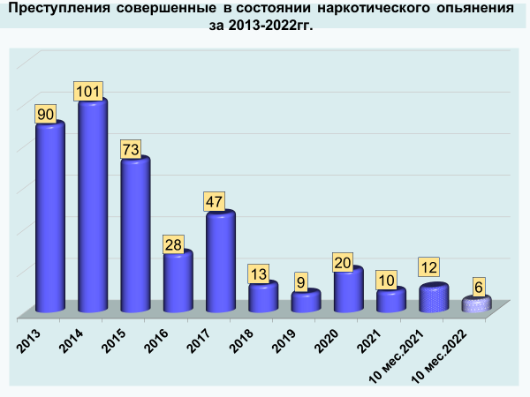

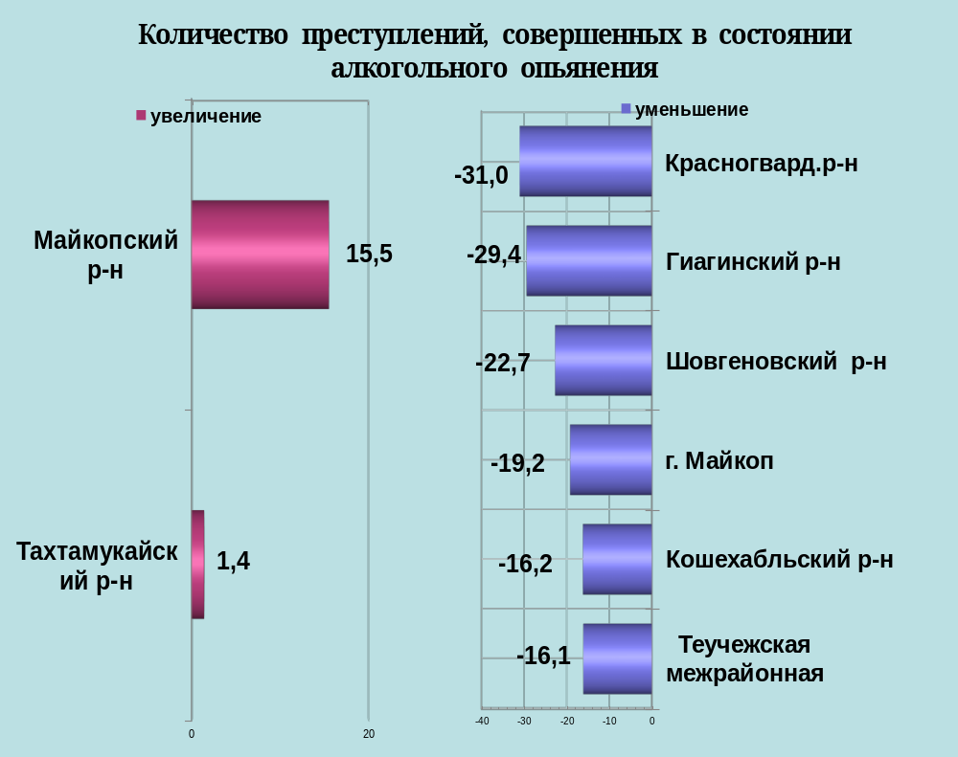

районы | 10 мес. 2022 | 10 мес. 2021 | %, +/-
г.Майкоп | 135 | 167 | -19,2
Майкопский район | 82 | 71 | 15,5
Гиагинский район | 36 | 51 | -29,4
Кошехабльский район | 31 | 37 | -16,2
Красногвардейский район | 29 | 42 | -31,0
Шовгеновский район | 17 | 22 | -22,7
Тахтамукайский район | 75 | 74 | 1,4
Теучежская межрайонная | 26 | 31 | -16,1

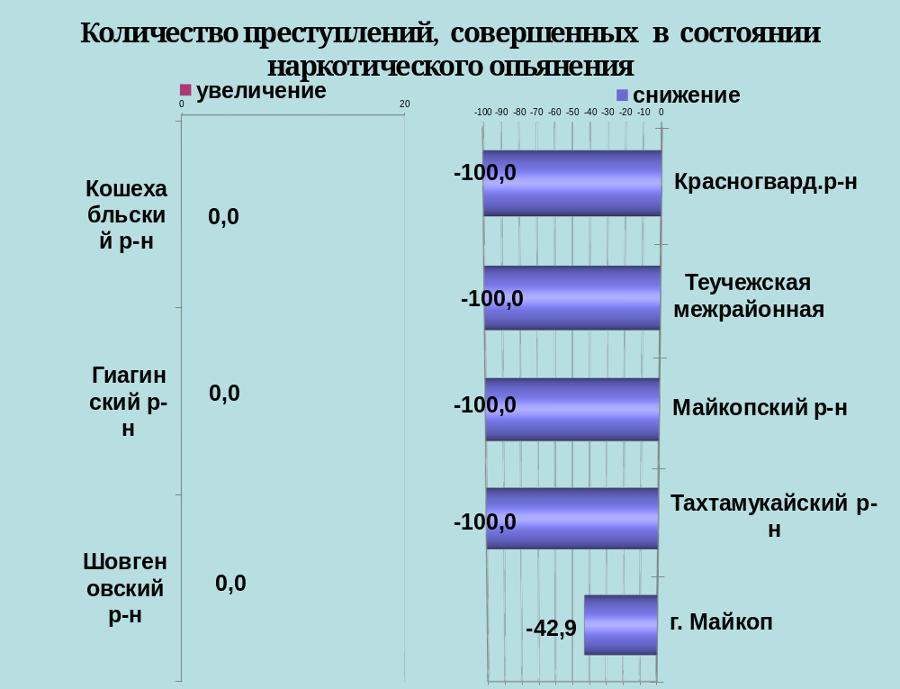

районы | 10 мес. 2022 | 10 мес. 2021 | %, +/-
г.Майкоп | 4 | 7 | -42,9
Майкопский район | 0 | 1 | -100,0
Гиагинский район | 0 | 0 | 0,0
Кошехабльский район | 1 | 1 | 0,0
Красногвардейский район | 0 | 1 | -100,0
Шовгеновский район | 0 | 0 | 0,0
Тахтамукайский район | 0 | 1 | -100,0
Теучежская межрайонная | 1 | 1 | 0,0

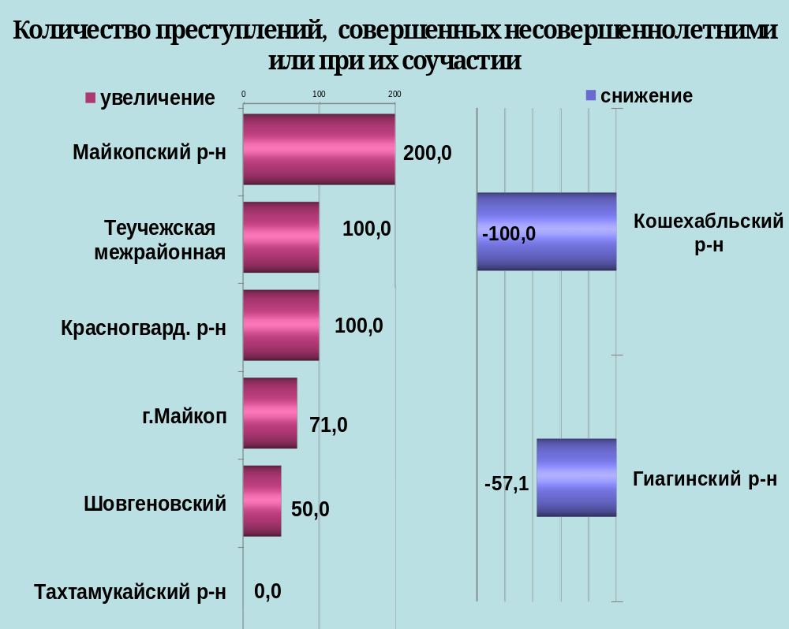

районы | 10 мес. 2022 | 10 мес. 2021 | %, +/-
г.Майкоп | 53 | 31 | 71,0
Майкопский район | 12 | 4 | 200,0
Гиагинский район | 3 | 7 | -57,1
Кошехабльский район | 0 | 2 | -100,0
Красногвардейский район | 6 | 0 | 100,0
Шовгеновский район | 3 | 2 | 50,0
Тахтамукайский район | 16 | 13 | 23,1
Теучежская межрайонная | 2 | 1 | 100,0

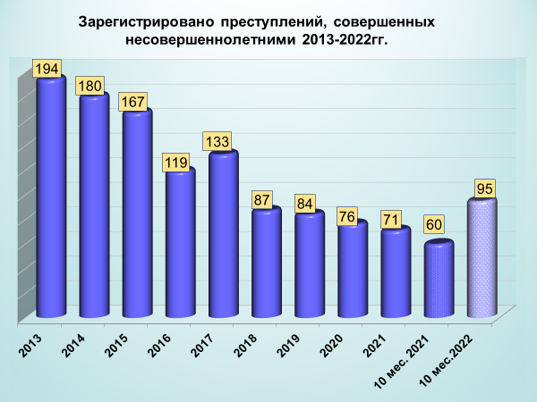

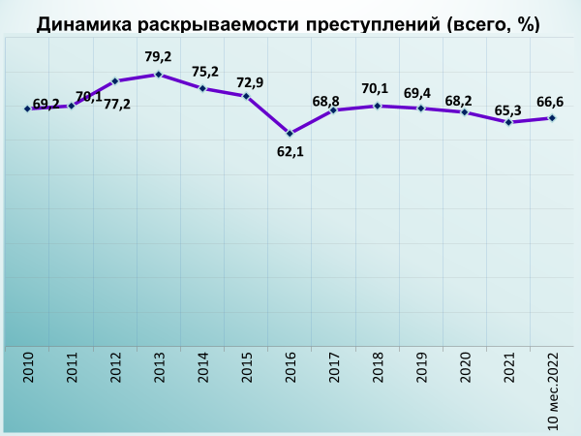

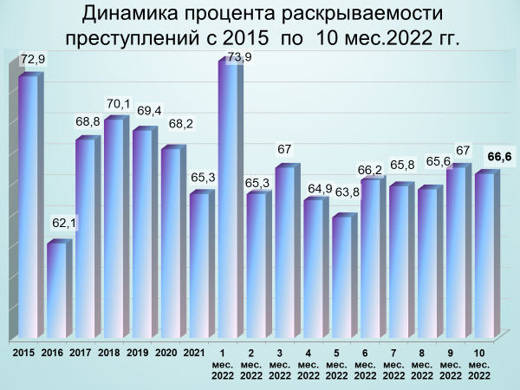

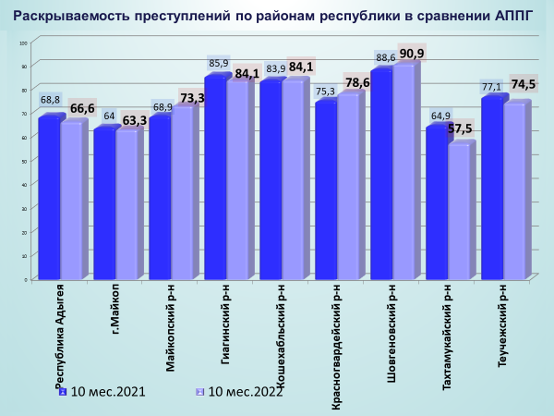

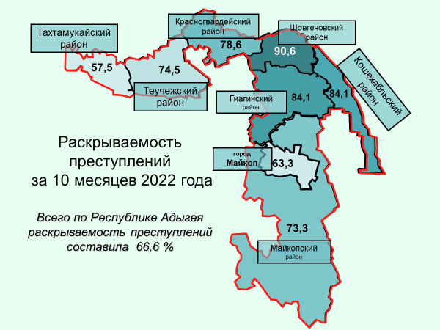

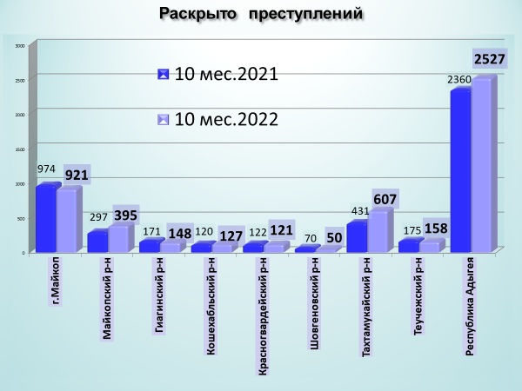

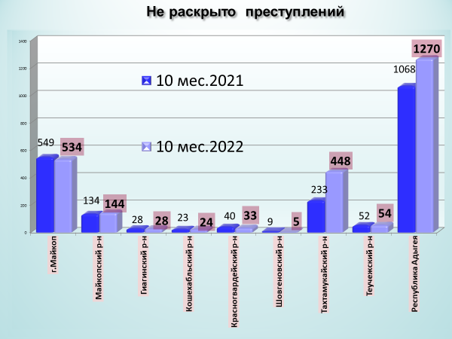

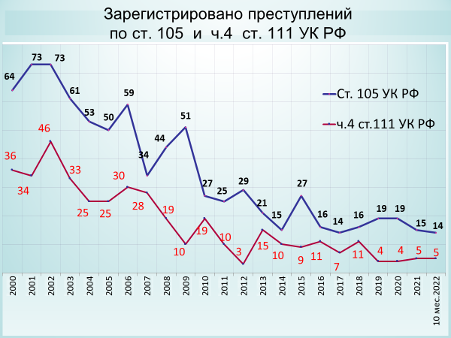

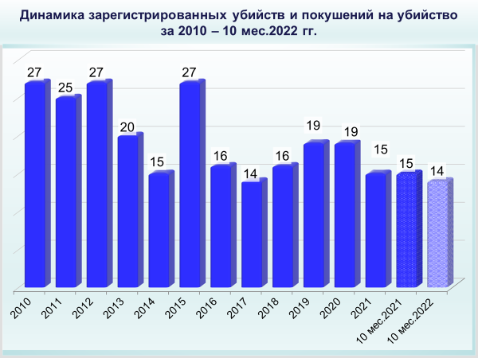

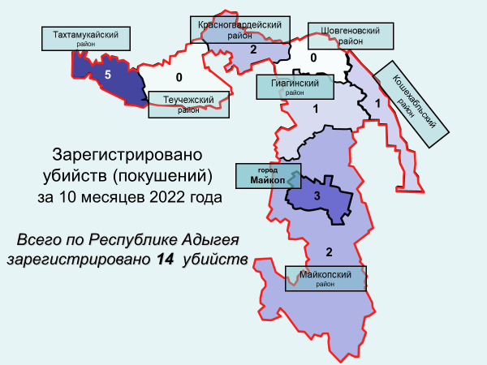

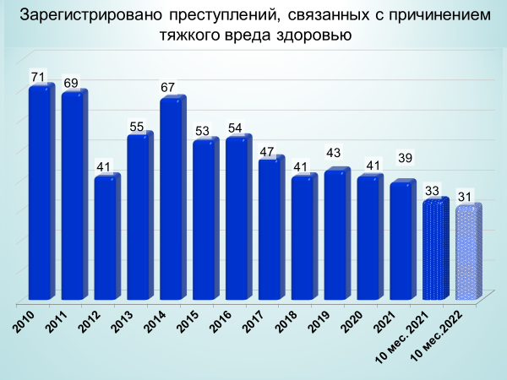

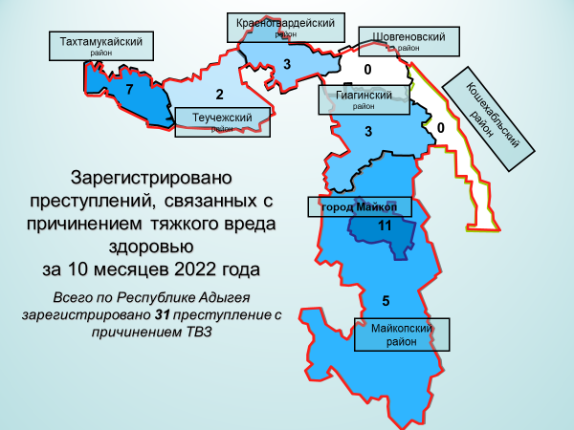

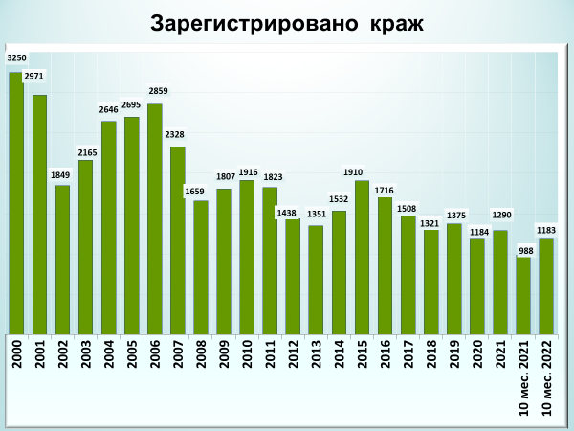

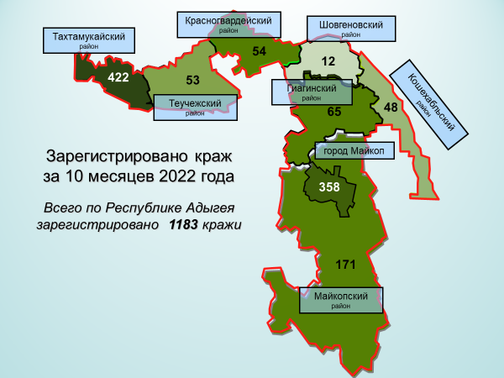

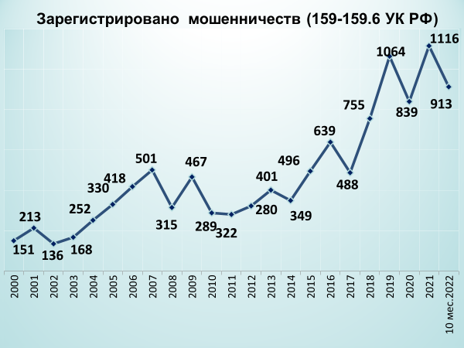

районы | 10 мес. 2022 | 10 мес. 2021 | %, +/-
г.Майкоп | 78 | 150 | -48,0
Майкопский район | 18 | 21 | -14,3
Гиагинский район | 16 | 5 | 220,0
Кошехабльский район | 2 | 1 | 100,0
Красногвардейский район | 10 | 11 | -9,1
Шовгеновский район | 2 | 9 | -77,8
Тахтамукайский район | 91 | 53 | 71,7
Теучежская межрайонная | 23 | 23 | 0,0

районы | 10 мес. 2022 | 10 мес. 2021 | %, +/-
г.Майкоп | 15 | 86 | -82,6
Майкопский район | 6 | 9 | -33,3
Гиагинский район | 9 | 6 | 50,0
Кошехабльский район | 1 | 0 | 100,0
Красногвардейский район | 1 | 8 | -87,5
Шовгеновский район | 1 | 7 | -85,7
Тахтамукайский район | 29 | 6 | 383,3
Теучежская межрайонная | 18 | 11 | 63,6

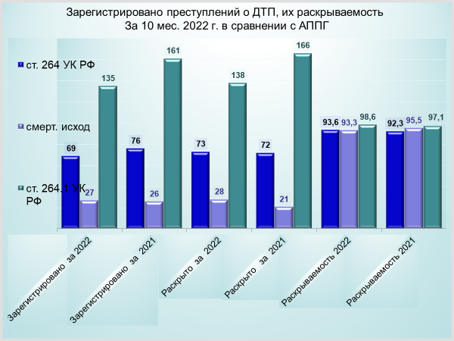

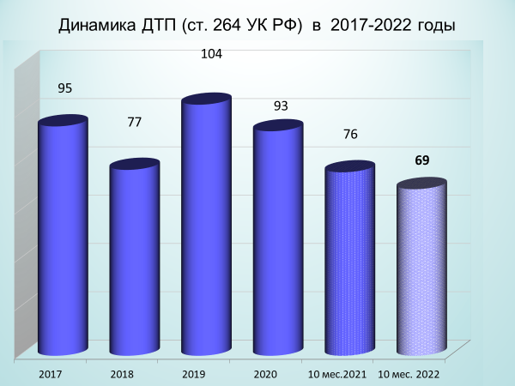

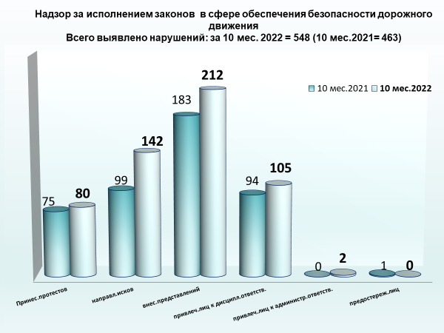

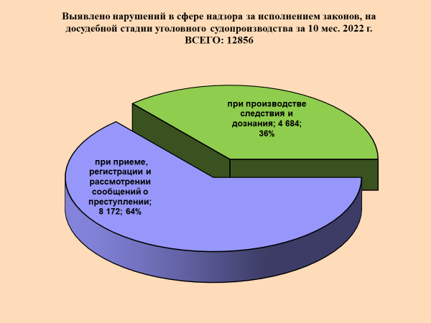

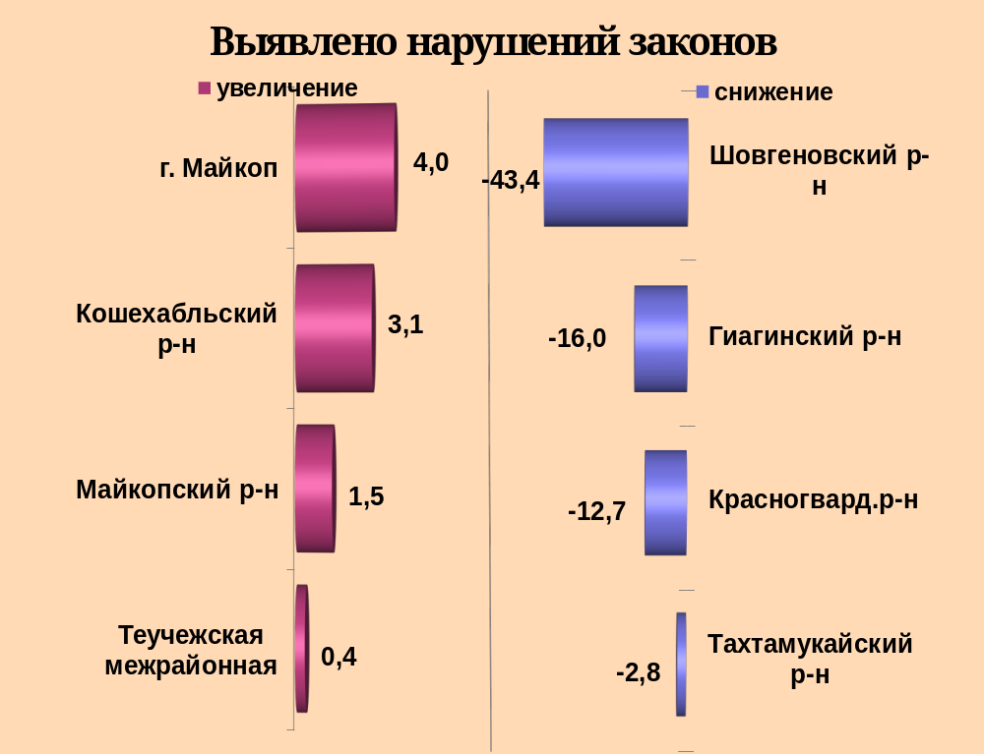

районы | 10 мес. 2022 | 10 мес. 2021 | %, +/-
г.Майкоп | 7503 | 7213 | 4,0
Майкопский район | 1580 | 1557 | 1,5
Гиагинский район | 518 | 617 | -16,0
Кошехабльский район | 265 | 257 | 3,1
Красногвардейский район | 445 | 510 | -12,7
Шовгеновский район | 128 | 226 | -43,4
Тахтамукайский район | 1501 | 1544 | -2,8
Теучежская межрайонная | 449 | 447 | 0,4

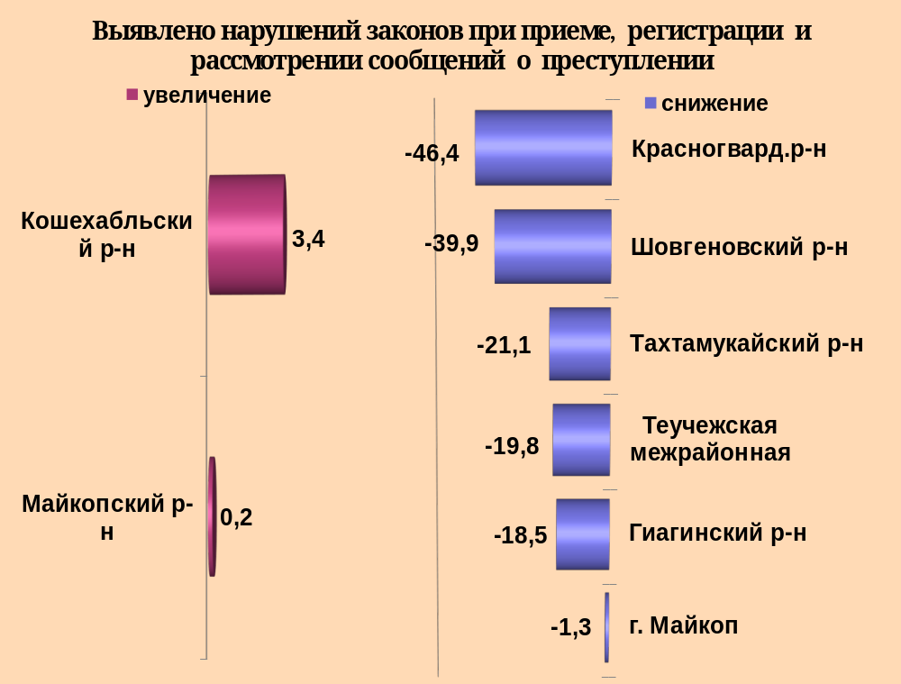

районы | 10 мес. 2022 | 10 мес. 2021 | %, +/-
г.Майкоп | 5031 | 5099 | -1,3
Майкопский район | 1101 | 1099 | 0,2
Гиагинский район | 234 | 287 | -18,5
Кошехабльский район | 211 | 204 | 3,4
Красногвардейский район | 143 | 267 | -46,4
Шовгеновский район | 98 | 163 | -39,9
Тахтамукайский район | 866 | 1097 | -21,1
Теучежская межрайонная | 150 | 187 | -19,8

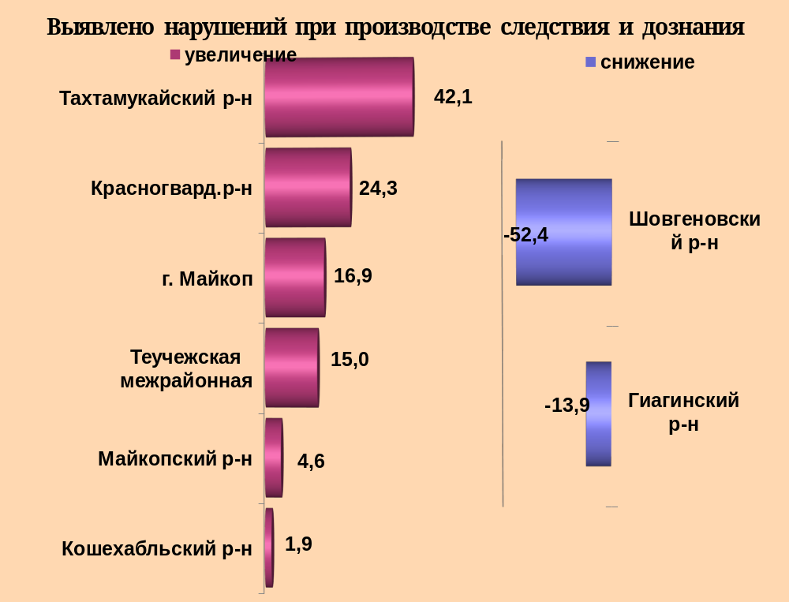

районы | 10 мес. 2022 | 10 мес. 2021 | %, +/-
г.Майкоп | 2472 | 2114 | 16,9
Майкопский район | 479 | 458 | 4,6
Гиагинский район | 284 | 330 | -13,9
Кошехабльский район | 54 | 53 | 1,9
Красногвардейский район | 302 | 243 | 24,3
Шовгеновский район | 30 | 63 | -52,4
Тахтамукайский район | 635 | 447 | 42,1
Теучежская межрайонная | 299 | 260 | 15,0

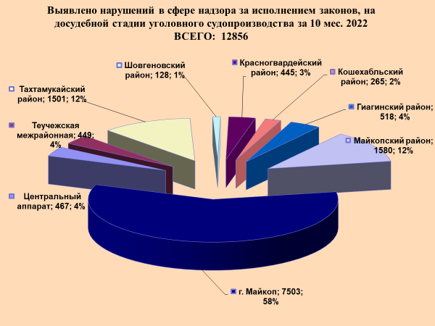

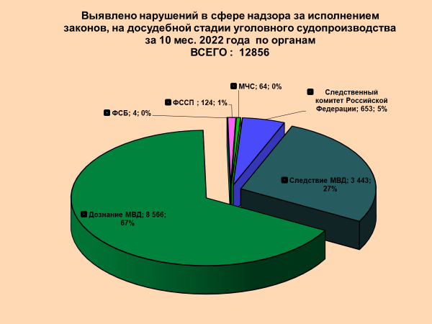
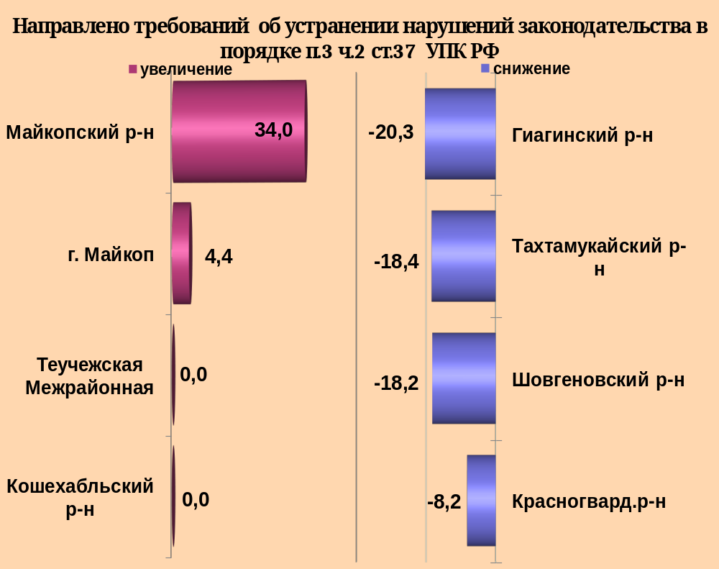

районы | 10 мес. 2022 | 10 мес. 2021 | %, +/-
г.Майкоп | 263 | 252 | 4,4
Майкопский район | 197 | 147 | 34,0
Гиагинский район | 59 | 74 | -20,3
Кошехабльский район | 11 | 11 | 0,0
Красногвардейский район | 56 | 61 | -8,2
Шовгеновский район | 9 | 11 | -18,2
Тахтамукайский район | 146 | 179 | -18,4
Теучежская межрайонная | 57 | 57 | 0,0

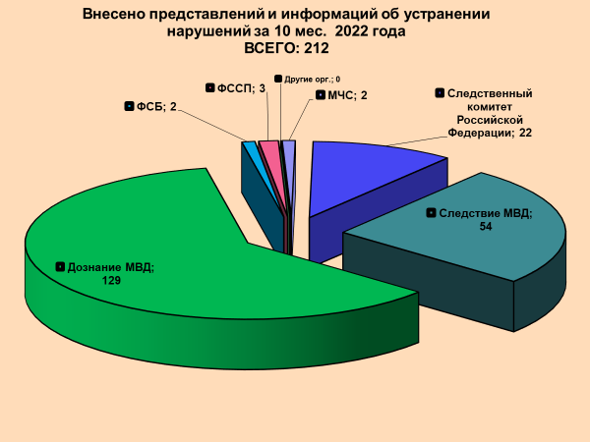

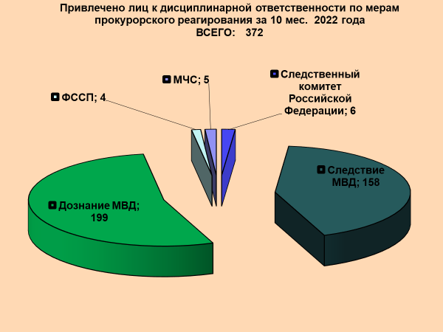

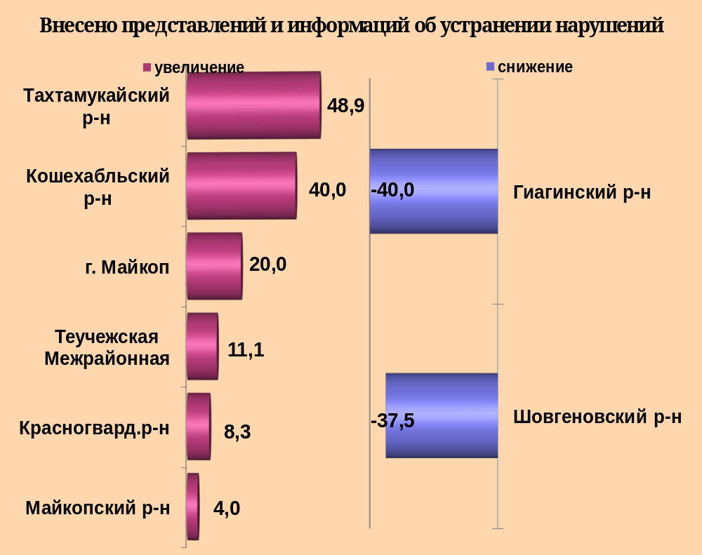

районы | 10 мес. 2022 | 10 мес. 2021 | %, +/-
г.Майкоп | 66 | 55 | 20,0
Майкопский район | 26 | 25 | 4,0
Гиагинский район | 9 | 15 | -40,0
Кошехабльский район | 7 | 5 | 40,0
Красногвардейский район | 13 | 12 | 8,3
Шовгеновский район | 5 | 8 | -37,5
Тахтамукайский район | 67 | 45 | 48,9
Теучежская межрайонная | 10 | 9 | 11,1

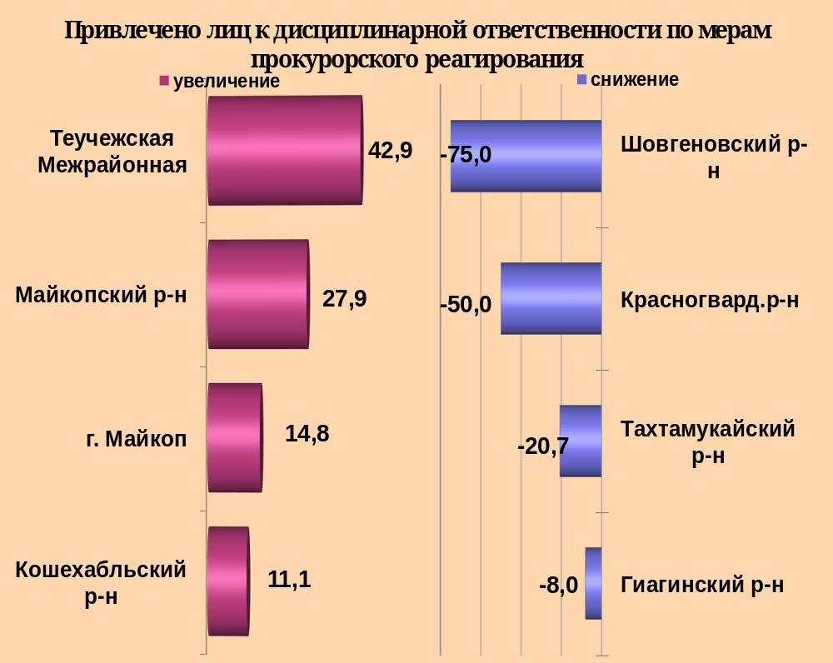

районы | 10 мес. 2022 | 10 мес. 2021 | %, +/-
г.Майкоп | 186 | 162 | 14,8
Майкопский район | 87 | 68 | 27,9
Гиагинский район | 23 | 25 | -8,0
Кошехабльский район | 10 | 9 | 11,1
Красногвардейский район | 9 | 18 | -50,0
Шовгеновский район | 3 | 12 | -75,0
Тахтамукайский район | 23 | 29 | -20,7
Теучежская межрайонная | 20 | 14 | 42,9

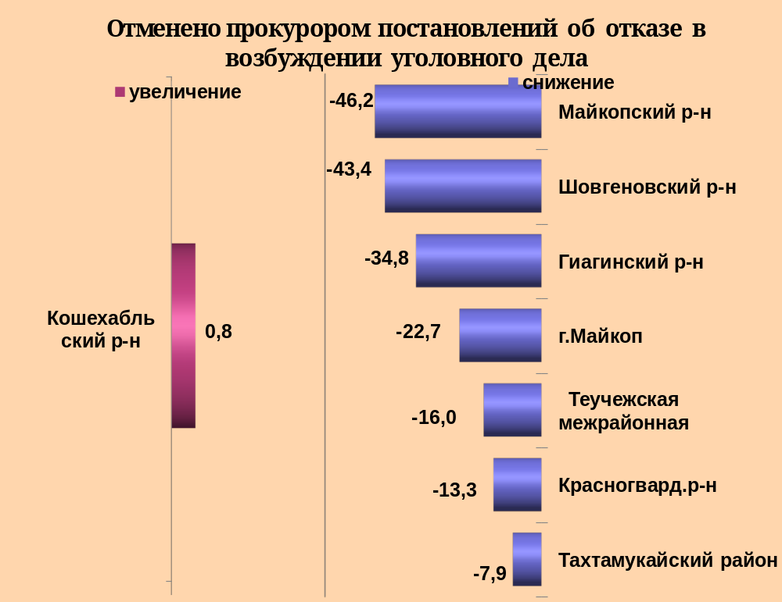

районы | 10 мес. 2022 | 10 мес. 2021 | %, +/-
г.Майкоп | 2231 | 2886 | -22,7
Майкопский район | 358 | 666 | -46,2
Гиагинский район | 120 | 184 | -34,8
Кошехабльский район | 128 | 127 | 0,8
Красногвардейский район | 72 | 83 | -13,3
Шовгеновский район | 73 | 129 | -43,4
Тахтамукайский район | 584 | 634 | -7,9
Теучежская межрайонная | 79 | 94 | -16,0

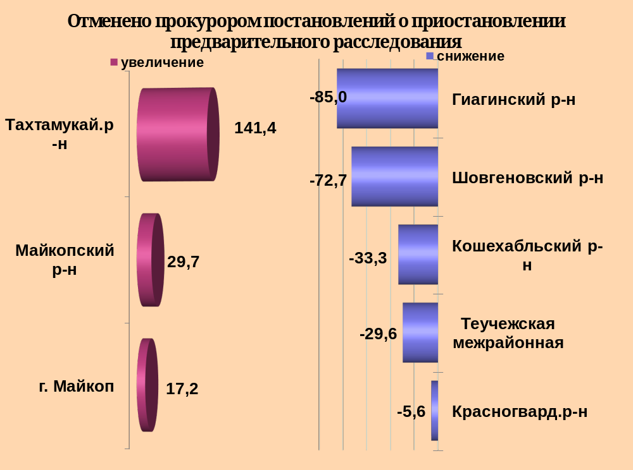

районы | 10 мес. 2022 | 10 мес. 2021 | %, +/-
г.Майкоп | 437 | 373 | 17,2
Майкопский район | 83 | 64 | 29,7
Гиагинский район | 3 | 20 | -85,0
Кошехабльский район | 2 | 3 | -33,3
Красногвардейский район | 17 | 18 | -5,6
Шовгеновский район | 3 | 11 | -72,7
Тахтамукайский район | 321 | 133 | 141,4
Теучежская межрайонная | 19 | 27 | -29,6

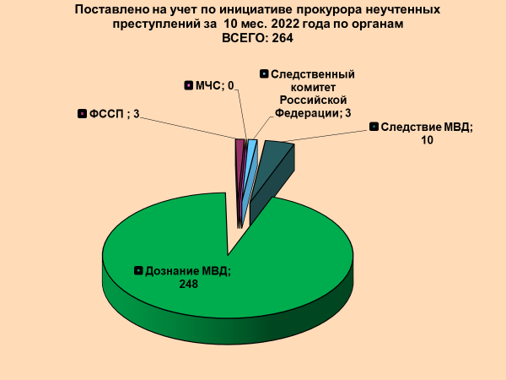

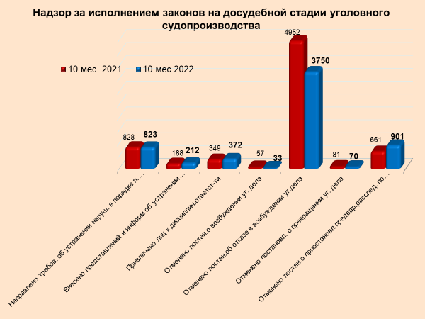

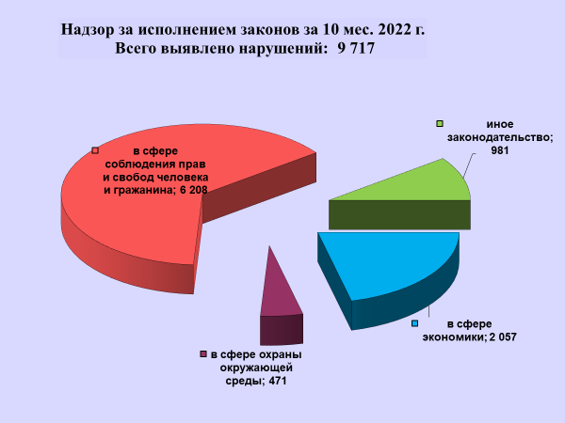

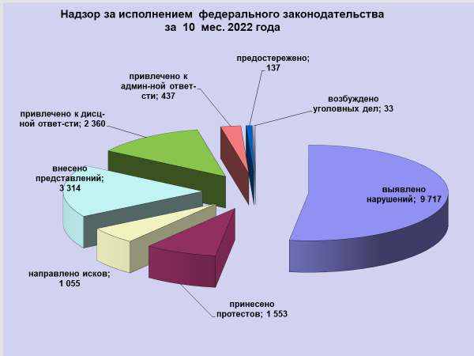

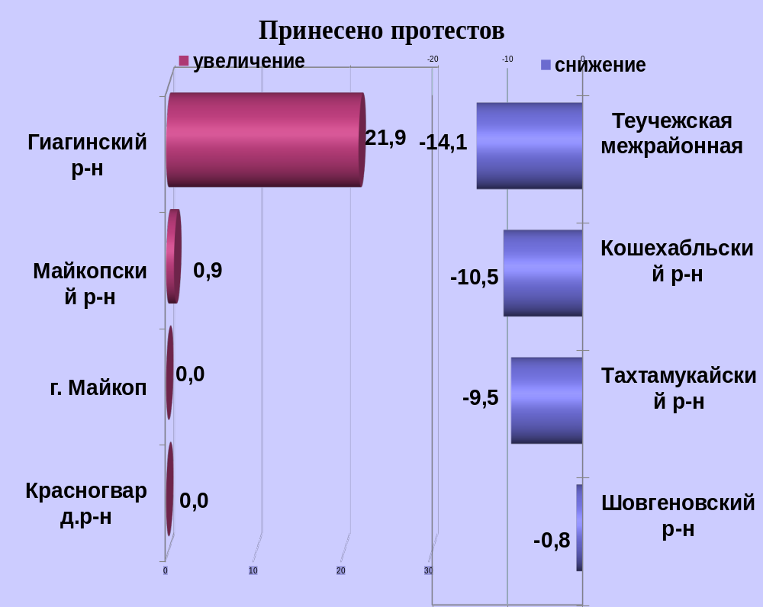

районы | 10 мес. 2022 | 10 мес. 2021 | %, +/-
г.Майкоп | 345 | 345 | 0,0
Майкопский район | 219 | 217 | 0,9
Гиагинский район | 89 | 73 | 21,9
Кошехабльский район | 128 | 143 | -10,5
Красногвардейский район | 157 | 157 | 0,0
Шовгеновский район | 132 | 133 | -0,8
Тахтамукайский район | 268 | 296 | -9,5
Теучежская межрайонная | 159 | 185 | -14,1

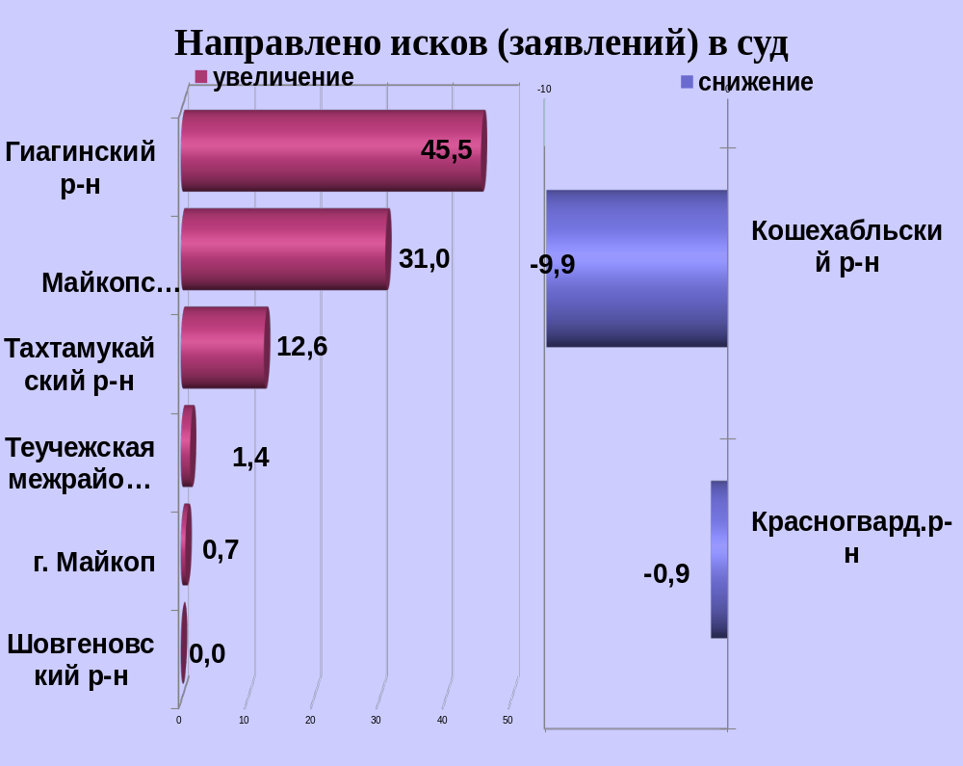

районы | 10 мес. 2022 | 10 мес. 2021 | %, +/-
г.Майкоп | 274 | 272 | 0,7
Майкопский район | 224 | 171 | 31,0
Гиагинский район | 48 | 33 | 45,5
Кошехабльский район | 64 | 71 | -9,9
Красногвардейский район | 115 | 116 | -0,9
Шовгеновский район | 45 | 45 | 0,0
Тахтамукайский район | 107 | 95 | 12,6
Теучежская межрайонная | 142 | 140 | 1,4

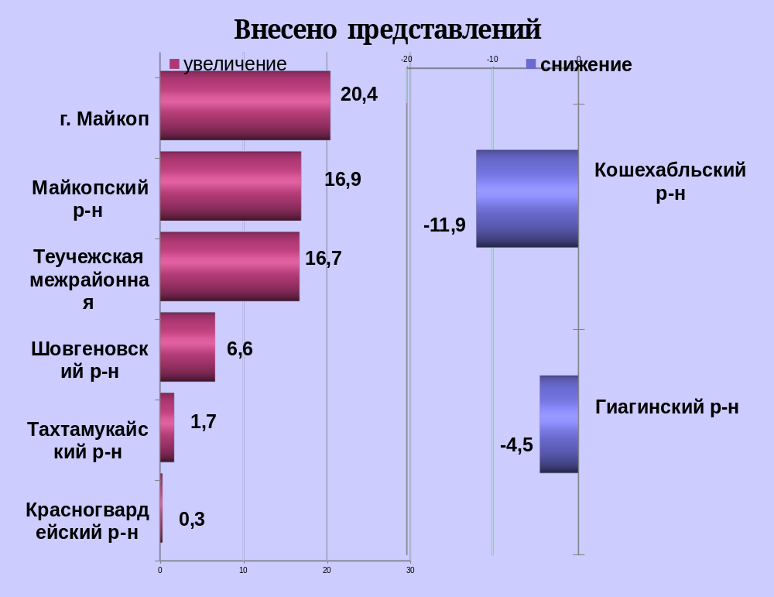

районы | 10 мес. 2022 | 10 мес. 2021 | %, +/-
г.Майкоп | 715 | 594 | 20,4
Майкопский район | 533 | 456 | 16,9
Гиагинский район | 322 | 337 | -4,5
Кошехабльский район | 260 | 295 | -11,9
Красногвардейский район | 299 | 298 | 0,3
Шовгеновский район | 241 | 226 | 6,6
Тахтамукайский район | 366 | 360 | 1,7
Теучежская межрайонная | 490 | 420 | 16,7

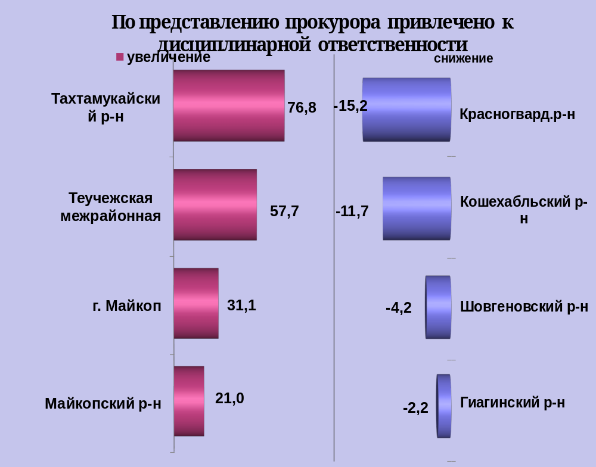

районы | 10 мес. 2022 | 10 мес. 2021 | %, +/-
г.Майкоп | 531 | 405 | 31,1
Майкопский район | 404 | 334 | 21,0
Гиагинский район | 359 | 367 | -2,2
Кошехабльский район | 188 | 213 | -11,7
Красногвардейский район | 123 | 145 | -15,2
Шовгеновский район | 181 | 189 | -4,2
Тахтамукайский район | 244 | 138 | 76,8
Теучежская межрайонная | 257 | 163 | 57,7

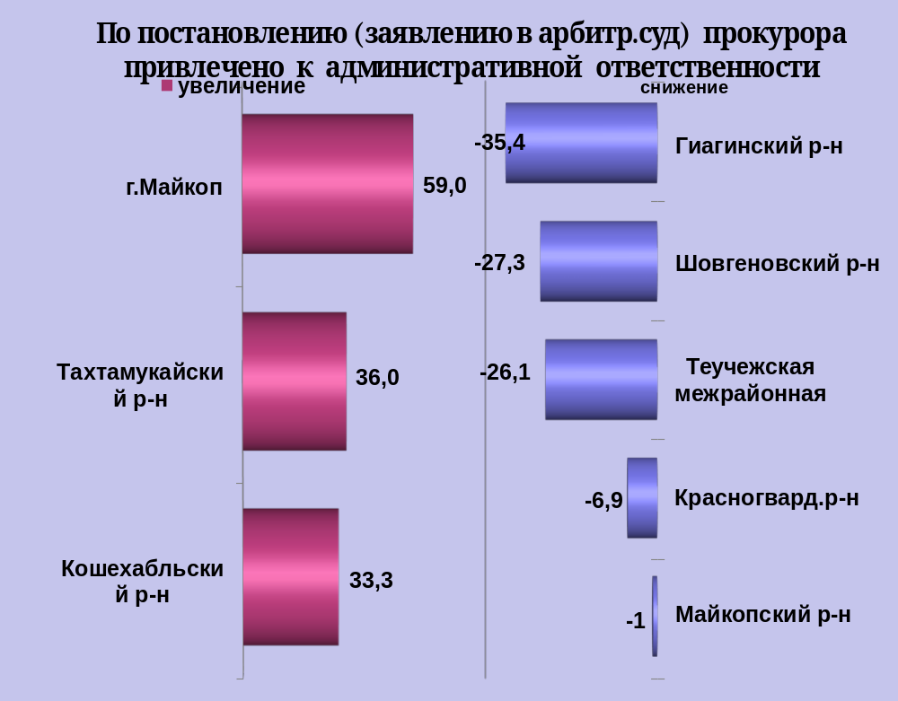

районы | 10 мес. 2022 | 10 мес. 2021 | %, +/-
г.Майкоп | 124 | 78 | 59,0
Майкопский район | 101 | 102 | -1,0
Гиагинский район | 42 | 65 | -35,4
Кошехабльский район | 24 | 18 | 33,3
Красногвардейский район | 54 | 58 | -6,9
Шовгеновский район | 16 | 22 | -27,3
Тахтамукайский район | 34 | 25 | 36,0
Теучежская межрайонная | 17 | 23 | -26,1

